6 octombrie 2020

RAPORT ZILNIC

Calificativ:  NEUTRU | Talk B1 | B1TV-21:00
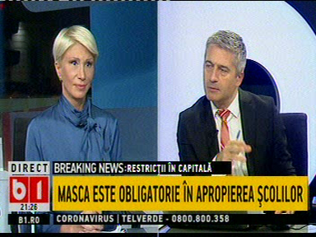 | În cadrul emisiunii „Talk B1” de pe postul B1TV, s-au discutat următoarele subiecte:  - Moderatorul emisiunii spune că Gabriela Firea a acuzat Guvernul că a oprit apa caldă în București pentru ca lumea să se întoarcă împotriva ei și să piardă alegerile, dar Elcen a dezmințit acest lucru printr-un comunicat de presă.  - Raluca Turcan, vicepremier, spune că Gabriela Firea a pierdut din cauza incompetenței sale și că Primăria Capitalei avea proiecte de 1 miliard de euro cu Ministerul Fondurilor Europene, iar un proiect era referitor la energia termică și era pe punctul de a fi semnat, dar a stat blocat la Primăria Capitalei.

Calificativ:  NEUTRU | A dat în clocot | Digi24-19:09  1min 55s  B1TV-20:31  1min 40s  B1TV-23:25  1min 41s
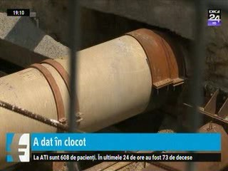 | După ce Gabriela Firea a declarat că în campanie și precampanie a fost oprită intenționat apa caldă de către Guvern, CET-urile furnizând cu picătura pentru ca populația să fie ostilă față de Primăria Capitalei, Elcen reacționează printr-un comunicat.  . Elcen o acuză pe Gabriela Firea de incapacitate de a atrage fonduri europene nerambursabile, esențiale pentru modernizarea rețelelor, dar și de răspândirea de informații false și inducerea în eroare în mod intenționat și repetat a opiniei publice. Compania a mai declarat că furnizarea apei calde s-a realizat în parametrii normali, dar starea proastă a conductelor Termoenergetica a condus la triplarea piederilor din 2016 și până în prezent.  În urma comunicatului dat de Elcen, Gabriela Firea a declarat că Elcen, prin comunicatul transmis în legătură cu întreruperile de apă caldă din timpul campaniei electorale, a acționat într-o manieră politică pentru favorizarea lui Nicușor Dan.

Calificativ:  NEUTRU | Bună, România! | B1TV-19:00
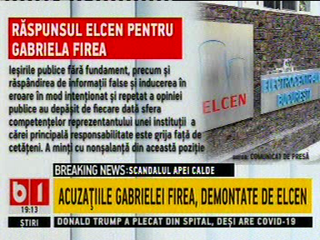 | În cadrul emisiunii „Bună, România!” de pe postul B1TV, s-au discutat următoarele subiecte:  - Radu Banciu, unul dintre moderatorii emisiunii, vorbește despre reacția celor de la Elcen cu privire la declarațiile Gabrielei Firea.  - Apoi este difuzat un material în care Gabriela Firea spune că în campanie și precampanie a fost oprită intenționat apa caldă de către Guvern, CET-urile furnizând cu picătura pentru ca populația să fie ostilă față de Primăria Capitalei, deși agentul termic este produs de către CET-uri, care aparțin de Guvern.  - Elcen o acuză pe Gabriela Firea de incapacitate de a atrage fonduri europene nerambursabile, esențiale pentru modernizarea rețelelor, dar și de răspândirea de informații false și inducerea în eroare în mod intenționat și repetat a opiniei publice.  - În urma comunicatului dat de Elcen, Gabriela Firea a declarat că Elcen, prin comunicatul transmis în legătură cu întreruperile de apă caldă din timpul campaniei electorale, a acționat într-o manieră politică pentru favorizarea lui Nicușor Dan.

